Comunicato Stampa

In Perù lo stile è un intreccio tra storia e design

La vicuña e l’arte della tessitura peruviana non sono solo sinonimo di uno stile ma straordinario simbolo di libertà e celebrazione della natura.

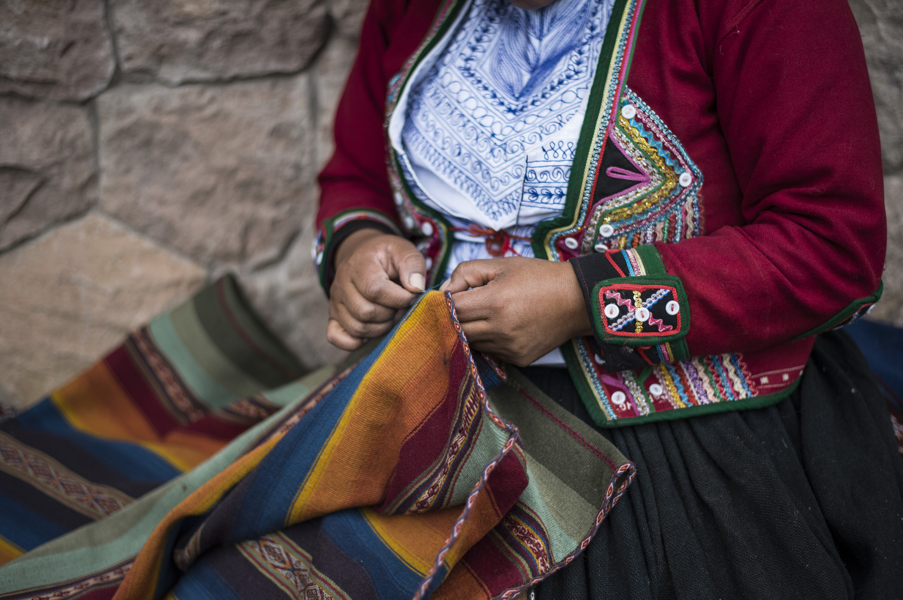

©PromPerù

Tra le cime innevate delle vallate peruviane, scorgendo l’esotico manto dorato delle vigogne che corrono selvagge, è impossibile non credere ai racconti tramandati dai pastori locali sull’origine della vicuña, da sempre circondata da un alone magico e misterioso. La leggenda di origine Inca narra che la vigogna abbia avuto origine dall'acqua e che proprio in acqua si rifugiasse per sfuggire a chiunque volesse tenerla in cattività. Le vigogne sono sempre vissute selvagge, dominando gli aspri altipiani andini con grazia naturale. Al popolo non era concesso indossare il loro manto, privilegio riservato solo ai reali, né tanto meno ucciderle. Questi meravigliosi animali producono un vello così straordinario da essere tutt’ora considerato il tessuto più raro e pregiato al mondo.
In epoca Inca la raccolta della fibra avveniva ogni quattro anni a fine estate attraverso la cerimonia del Chakku, che in quechua significa “territorio di caccia”. Le comunità locali si organizzavano in schieramenti spingendo le vicuñe in recinti nei quali avveniva la tosatura, successivamente venivano liberate sotto la supervisione del re Inca. La raccolta del manto di vigogna in Perù avviene ancora secondo questo antico rituale. Il Chakku è preceduto dalla celebrazione del Pagapu, durante il mese di agosto, una celebrazione in cui la comunità interviene per rendere grazie alla Madre Terra. Durante il Chakku, il popolo si riunisce con canti e danze tradizionali. In seguito, con una corda formata da stoffe colorate, le vicuñe vengono riunite nei recinti di tosa, adagiate su un telo, tosate e subito dopo nuovamente liberate.
La lavorazione della fibra vicuña è come la creazione di un'opera d'arte e coloro che partecipano a ciascuna delle diverse fasi devono possedere una grande destrezza manuale. Le iniziative volte alla conservazione e alla tutela sia della vicuña e di altre specie autoctone sia dell’arte tessile tradizionale sono numerose. Il Centro de Textiles Tradicionales del Cusco, ad esempio, è un'organizzazione senza scopo di lucro fondata nel 1996 dai tessitori andini che realizza tutti i prodotti a mano e con materiali naturali. Qui è possibile assistere ad una dimostrazione di tessitura e tintura e chiacchierare con le donne che lavorano nella cooperativa. Anche la comunità Amaru offre ai visitatori un percorso alla scoperta della lavorazione dei tessuti, durante il quale vengono illustrati i passaggi del processo di creazione dei tessuti, dalla colorazione della lana con piante naturali fino al prodotto finale.
Nascono Associazioni come l’Alianza de Diseñadores de Perú, composta da circa 17 designer peruviani accomunati dall’obiettivo di internazionalizzare la moda del Paese. Abiti, calzature e accessori fanno parte di una nuova rivoluzione “green” e dieci designer dell’Alianza sono, infatti, impegnati sul fronte della sostenibilità nella moda promuovendo fibre come quella di alpaca e rivalutando il lavoro e la tradizione delle donne delle Ande. Gli stilisti peruviani rivalutano e reinterpretano simbologie e tessuti ancestrali con immancabile stile. Così la moda diventa anche un modo per conoscere il Paese rendendosi protagonista di fiere internazionali, presentando collezioni di haute couture al Coterie di New York e creazioni a Pitti Filati, il principale evento dedicato ai filati e alle fibre di alta qualità. Tutta la varietà, i colori vivaci, la creatività, la storia e la qualità delle materie prime che caratterizzano l’impeccabile design peruviano si mostrano al mondo ogni anno in occasione di un’importante fiera, Perù Moda, dal 25 al 27 aprile 2018 a Lima.

PROMPERÚ - La Commissione Peruviana per la Promozione delle Esportazioni e del Turismo l'organismo ufficiale specializzato in promozione turistica e marketing, collegato al Ministero del Commercio Estero e del Turismo del Perù.
Per ulteriori informazioni:
http://www.peru.travel
Facebook: www.facebook.com/visitperu
Twitter: https://twitter.com/visitperu
Youtube: www.youtube.com/VisitPeru
Instagram: https://instagram.com/peru/

